Chapitre II
Conception Préliminaire de la Structure Principale

Introduction :
Dans ce chapitre, nous allons présenter notre conception préliminaire pour la structure principale de notre bâtiment. Dans le chapitre précédent, nous avons choisi les types et propriétées des matériaux structuraux, maintenant nous passons aux choix de la configuration spatiale de la structure principale et des systèmes de contreventements dans les trois plans: plan vertical transversal, plan vertical longitudinal et plan horizontal de la toiture. La concep-tion structurale doit tenir compte de plusieurs points critiques, on cite en particulier :
- le problème des grandes portées dans la direction transversale,
- la présence des chemins de roulement et leurs actions dynamiques,
- la topographie du terrain,
- la séismicité du site,
- la qualité du sol de fondation,
- l’économie globale intégrant la réduction des coûts des aciers et la réduction des coûts et délais de réalisation.

II-1 Choix du type de structure principale
Une structure métallique sera composée de barres en acier non allié en profilés laminés à chaud, ce sont des pièces conformes aux normes européennes EN applicables en Algérie.
- Dans le sens transversal (X), nous décidons de choisir des portiques parallèles auto-stables avec nœuds rigides, chaque portique se compose de deux travées égales avec des poutres brisées suivant les inclinaisons admises par la conception architecturale, comme le montre la figure suivante.
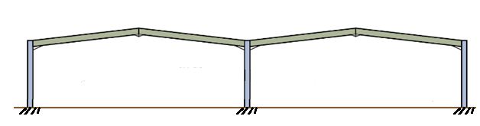
Figure : portiques auto-stables avec nœuds rigides dans le sens transversal (X)
- Dans le sens longitudinal (Y), nous choisissons une structure courante pour les bâtiments halles, on dit qu’elle est économique par rapport aux ossatures à nœuds rigides. C’est une ossature complètement articulée composée par trois files planes où tous les nœuds et tous les appuis sont articulés, l’espacement des poteaux est bien sûr égal à l’espacement des portiques transversaux, il est régulier B = 5.000 m . Dans ce cas, on assure la stabilité générale et le contreventement par un système à une ou plusieurs palées à treillis métalliques, comme le montre la figure suivante.
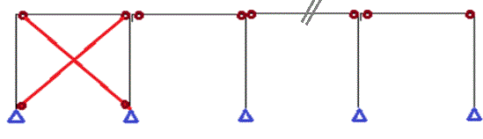
Figure : Dans le sens longitudinal, on choisit une ossature articulée contreventée par des palées de stabilité métalliques

II-2-Distribution des poteaux:
On choisit des poteaux métallique réalisés par des profilés laminés à chaud normalisés de type HE, répartis régulièrement suivant les axes X, Y.
- Dans le sens X: on nous interdit de placer plus d’un poteau interne, alors nous décidons de choisir des portiques transversaux à 3 poteaux, 2 poteaux de rive axes A et C, et un poteau interne axe B. Donc les espacements des poteaux dans le sens X sont égaux à : Lx = 24.00 m.
- Dans le sens Y :
On choisit une valeur un espacement B constant des poteaux, il est pris dans l’intervalle [5m, 7m] recommandé dans le livre [Hirt, CM, vol.11 du TGC]. Pour une longueur de 45.0 m et un nombre d’espacements n = 9, on aura : B = $\frac{L}{n}$ =$\frac{45}{9}$ = 5.0 m, cette valeur apparient à l’intervalle recommandé, elle est donc admise. 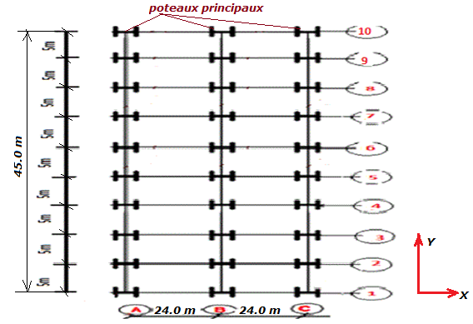
Figure : Plan de distribution et de repérage des poteaux.
II-3- Les systèmes de contreventement
Le système de contreventement permet d'assurer une stabilité globale de la construction et la transmission des forces horizontales appliquées vers le système de fondations. La conception d’un système de contreventement tridimensionnel pour notre bâtiment consiste à définir trois systèmes bidimensionnels suivant les trois directions : en plan X et Y, et verticale Z.
II-3-1-Le système de contreventement vertical dans le sens X (CVV_{X}):
Dans le sens transversal, nous trouvons dix portiques transversaux axes 1 à 10. Après réfle-xion, nous avons décidé de faire participer au contreventement seulement les deux portiques transversaux de rive axes 1 et 10. Les autres portiques transversaux intermédiaires axes 2 à 9 sont des systèmes à nœuds articulés non rigides, donc ne sont pas capables de participer au contreventement dans le sens X. Ainsi, on a deux types de portiques transversaux :
- Type 1 : Les portiques de rive, composés chacun par 9 poteaux, 8 travées, les nœuds sont rigides et tous les appuis sont encastrés. Le règlement RPA 2003 désigne ce système par l’expression d’ossature autostable catégorie 7 (voir le tableau 4.3 du RPA2003).
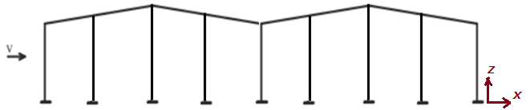
Fig. un des deux portiques du système de contreventement vertical dans le sens X « CVV_{X} »;
Portiques de contreventement axes 1 et 10 – Type 1

- Type 2 : Les portiques intermédiaires non de contreventement axes 2 à 9 avec des nœuds articulés et les appuis articulés. Chacun d’eux se compose de deux travées par respect aux exigences architecturales de travées libres, il y a donc trois poteaux et deux poutres brisées identiques. 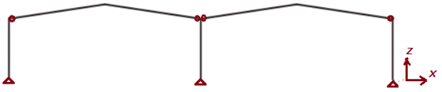
Fig. Portiques transversaux non participants au contreventement axes 2 à 9 – Type 2

II-3-2-Le système de contreventement vertical dans le sens Y (CVV_{Y}):
On choisit une ossature avec nœuds articulés et appuis articulés, ceci est valable pour les trois files longitudinales axes A, B et C. Cependant, cette ossature n’est pas stable, alors elle doit être contreventée pour assurer sa stabilisation dans le sens longitudinal (Y). Pour cela, on conçoit deux palées triangulées de stabilité désignées par PS, elles sont placées sur les files de rives A et C. La figure suivante montre la coinfiguration d’une file d’ossature verticale longitudinale de rive, la palée de stabilité à treillis en croix se compose de 3 niveaux de 4 m chacun. Le RPA 2003 classe cette catégorie de système de contreventement : catégorie 9a (voir le tableau 4.3 du RPA2003).
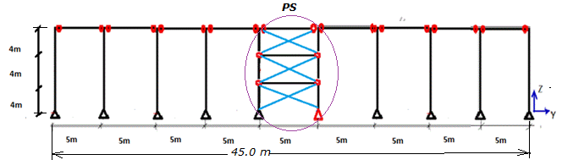
Fig. CVV_{Y} ; une des deux files du système de contreventement vertical dans le sens Y

II-3-3-Le système de contreventement horizontal (CVH) :
La toiture métallique n’étant pas rigide dans le plan horizontal, il faudra ajouter un système de contreventement de toiture. De préférence, ce système est disposé dans le plan horizontal, donc il sera indépendant des versants inclinés de la toiture. Mais, il est admis de concevoir un système qui utilise comme éléments les traverses des portiques transversaux et les pannes, il sera donc formé de plans inclinés comme les versants de toiture. Nous décidons de choisir cette dernière configuration, et nous concevons des poutres à treillis : une pour chaque direction.
On aura donc une poutre à treillis désignée par CVH_{X} de largeur B = 5.0 m, et de longueur L = 2 x 24.0 m = 48 m, elle se compose de huit (8) croix correspondant aux 8 espacements des poteaux de façades pignons. Cette poutre CVHx s’appelle poutre au-vent, elle assure le contreventement dans le sens Y, notament pour rèsister aux effets du vent V2 perpendiculaire aux pignons.
D’autre part, on aura une deuxième poutre à treills désignée par CVH_{Y}, de largeur égale à 24m / 4 = 6.0 m, et de longueur L = 45 m, elle se compose de neuf (9) croix correspondant aux 9 espacements des portiques transversaux.
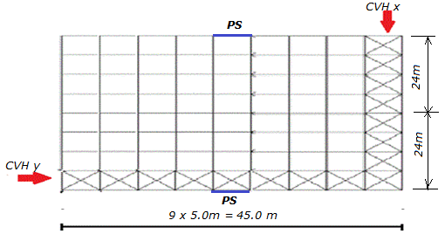
Fig. Définition du système CVH ; disposition des deux poutres au-vent du système de contreventement de toiture : CVHx pour le contreventement dans les sens longitudinal Y,
CVHy pour le contreventement dans les sens transversal X

II-4- Le pré-dimensionnement des éléments porteurs principaux
II-4-1-Introduction :
La présente introduction est tirée de notre cours de Constructions Métalliques de première année de formation en cycle de master sous la direction de Mr. M. BITAM. « L’analyse statique de la structure principale par des modèles de calcul tridimensionnels ou par des portiques bidimensionnels exige de proposer les dimensions des différents éléments; ce sont des prédimensions qui seront validées ou modifiées par la suite, selon que les exigences réglementaires et économiques seront respecter ou non. Ce pré dimensionnement est nécessaire pour appliquer une méthode d’analyse statique analytique, ou pour utiliser un logiciel de calcul de structure de génie civil de performance reconnue. En effet, toutes les méthodes d’analyse statique qu’on connait et la plupart de logiciels connus (Robot, SAP, Etabs, RDMoss6, etc.) nous demandent les dimensions des sections des éléments de la structure modélisée avant toute analyse.
Le choix des dimensions préliminaires des éléments structuraux des portiques transversaux, c’est-à-dire des poutres et poteaux, se fait sur la base du respect de l’avis de l’architecte et la prise en compte des recommandations des experts en construction métallique. Ces recomman-dations sont très utiles pour gagner du temps lors de notre étude en convergeant vers des valeurs de dimensions qui vérifient toutes ou la majorité des exigences de résistance mécanique, de stabilité et de rigidité, sans oublier la considération des critères économiques de coût d’acier réduit et de coût réduit des travaux d’exécution.
Mais il faut signaler que notre choix doit, avant tout respecter les prescriptions, des documents règlementaires, à savoir :
- Le DTR Règles CCM 97.
- Le DTR règles RPA 2003.
Cependant notre lecture dans ces documents de référence n’a pas mis en évidence des valeurs minimales des dimensions ou sections des profils qu’il faudra respecter. Donc, nous sommes libres dans nos choix des pré-dimensions.
Pour ce qui est des recommandations des experts, nous avons pris comme référence :
- les auteurs du livre de « charpentes métalliques, volume 11 du traité Suisse TGC » ; il s’agit du Prof. M. Hirt et de Mr. M. Crisinel.
- notre enseignant encadreur Mr. Bitam M. Mehdi.
Pour les éléments fléchis telles les poutres de portiques, l’indication se rapporte à la hauteur « h » de section et sur le choix de profils en I à inertie Iy plus importante que l’inertie Iz, donc pour une poutre on choisira une valeur de h plus grande que la largeur « b ». Le choix de la hauteur de section « h » dépend de plusieurs facteurs :
- La portée L de la poutre,
- L’intensité des charges verticales descendantes pouvant agir (G – Q - S),
- L’intensité des pressions du vent de soulèvement pouvant agir, en particulier lorsqu’il s’agit d’une poutre de portique dans un bâtiment avec toiture métallique légère,
- La participation ou non de cette poutre dans le système de contreventement,
- L’intensité des forces horizontales de vent et de séisme, si la poutre est un élément du système de contreventement,
- La valeur de l’angle d’inclinaison ou la pente de toiture à versant(s),
- La nature du système statique de cette poutre, elle est définie par le nombre de travées, le nombre de niveaux, les types des noeuds et les types d’appuis en pieds de poteaux.
Souvent, les règles empiriques de prédimensionnement des poutres tiennent compte du premier facteur : la portée L. Pour les poutres des bâtiments à étages avec planchers lourds, on ajoute le deuxième facteur de la charge verticale p = G + Q, p = G + S, ou p = G + Q + S
Pour les poutres des bâtiments halles avec toiture légère, on ajoute au facteur de portée L le facteur pente de toiture. Pour des portées faibles inférieures à 15 m jusqu’à 20 m, on préfère des profilés laminés normalisés de type IPE ou IPN, ils sont souvent plus économiques que les poutres reconstituées soudées à âmes pleines composées à treillis ou à traverses de liaison.
Pour les grandes portées supérieures à 30 m, on préfère les poutres composées à treillis appelées fermes, mais on doit choisir de grandes valeurs de la hauteur h, ce qui peut poser des problèmes pour la conception architecturale !
Pour des portées moyennes, allant de 15 m à 30 m, il est difficile de dire quelle est la meilleur solution qui réduit la hauteur h et réduit le coût total de prodution, celui-ci intégre le coût des aciers et le coût des travaux d’exécution.
Pour les éléments comprimés tels que les poteaux de portique, l’indication se rapporte à la surface de section « A » et sur la limitation de l’élancement géométrique λ = Lcr / i à une valeur limite λ_{lim}. Cette limitation permet le choix du rayon de giration iy et iz pour les deux directions principales de la section. Le choix des profils en H à larges ailes de type HEA, HEB et similaires (HEM, HD, HP, …) est souvent plus économique. Les sections creuses laminées, composées soudés PRS ou composées à treillis, constituent aussi des solutions de bonne conception recommandées par rapport à d’autres formes de section. Ainsi, pour les montants de portiques et les pièces comprimées, les deux inerties Iy et Iz sont importantes, autrement dit on pourra avoir des indications utiles sur les choix des valeurs de la hauteur « h » de section et de sa largeur « b ».
D’autres règles de prédimensionnement plus précises exigent un calcul approché qui fait intervenir le paramètre intensité des charges et une condition réglementaire telle que la condition de rigidité limitant la flèche maximale de la poutre, ou la condition de résistance à la compression simple pour un montant soumis à la compression axiale. On pourra négliger l’effet de flexion dans le poteau en cette phase de prédimensionnement » [Réf. M. Bitam].
II-4-2-choix des traverses des portiques transversaux :
On a des portées : L = 24.0m
Choix du type et du profilé : Les poutres de portiques peuvent être conçues :
- soit en profils pleins : laminés ou composés soudés PRS,
- soit en fermes, ce sont des systèmes à treillis,
- soit en poutres composées à traverses de liaison,
- soit en poutres ajourées.

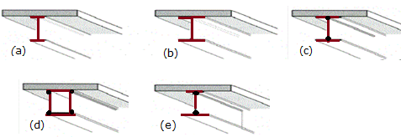
Figure : Types de poutres à âmes pleines (a – profilés en I, b- profilés en H, c- PRS en I, d- PRS en caisson, e- PRS à semelles inégales).
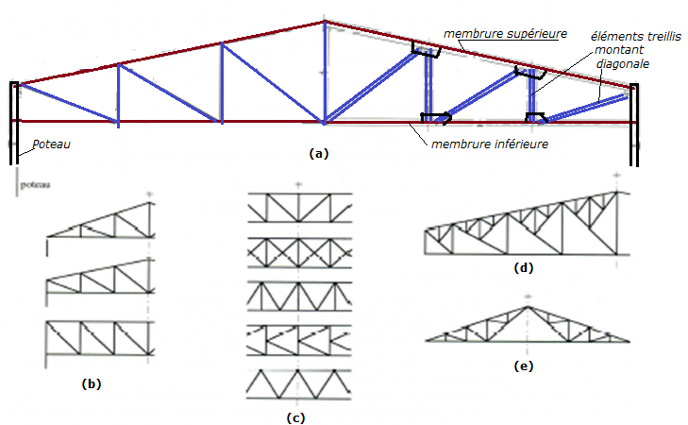
Figure : Types de fermes à treillis
Nous avons opté pour le premier type, et entre les profilés laminés normalisés et les profilés reconstitués soudés PRS, nous choisissons les profilés laminés légers de type IPE. Si les calculs montrent que ces profils ne sont pas admissibles, alors on essaiera avec les profilés laminés HE, sinon on passera aux PRS. Pour ces derniers, le domaine de choix des formes de section et des dimensions est très vaste.
Alors, on calcule la hauteur h et on décide après.
- Les Profilés IPE : On suppose que la gamme des profils IPE disponibles varie de IPE 80 à IPE 600, on exclue les profils IPE O et IPE A. Donc ; on a l’intervalle de choix suivant :
h = [80mm ; 600mm]
Avec la formule empirique suivante : h = $\frac{l}{30}$ $\frac{24000}{30}$ = 800mm > 600mm.
Note : Les IPE ne sont pas admis sauf si on prend la nuance d’acier S420 ou la nuance S460, mais on suppose que ces nuances d’acier ne sont pas disponibles actuellement sur le marché national.
- On peut choisir les profilés HEB : La gamme des profils HE disponibles varie de HE 100 à HE 1000, on exclue les profils HEA et HEM. Donc ; on a l’intervalle de choix suivant : h = [100mm ; 1000mm]
- Choix : C’est le profil HEB 800, avec h= 800mm.
sa surface : A=334.2 cm².
son poids est égale à : Poids= A*ρ= 334.2${×10}^{-4}$×7850 =262.35 daN/m.
- Les Pièces composées soudées PRS type I à ailes égales : avec h = $h_{w}+ 2 t_{f}$ ≥ 800 mm
- Pour les deux ailes d’épaisseurs t_{f} et de largeurs b :
$t_{f}$= {$10$ mm; 20mm} ${ t}_{f}$=16mm.
b= {$100$ mm; 500mm} b=300mm.
- Pour l’$\hat{a}$me d’épaisseur t_{w} et de largeur h_{w}:
$t_{w}$= {$10$ mm; 20mm} $t_{w}$=16mm
$h_{w}$= {$100$ mm; 1000mm} $h_{w}$=800mm
On a alors : h = $800+ 2 .16$ = 832 ≥ 800 mm ; donc c’est accepté.
On calcule la surface A du profilé PRS :
A = 2.(16×300) + (16×800) = 22400 mm².
Donc le poids est égal à : Poids= 22400×10⁻⁶×7850= 175.84 daN/m
Analyse des solutions et choix :
- Les IPE ne sont pas admis sauf si on choisit des nuances d’acier de haute résistance (haute qualité) c'est-à-dire l’acier S420 ou S460 qui ne sont pas disponibles sur le marché.
- Les HEB800 sont lourds (poids=262 daN/m), mais ont l’avantage du coût d’exécution réduit par rapport aux PRS.
- PRS de section en I avec h=832 constituant une autre solution, qui est légère donc économique en acier (poids=175.8 daN/m), mais leur coût d’exécution est élevé.
- Choix du type de poutres : Après comparaison de ces solutions, nous décidons de choisir des PRS de section en I à semelles égales, de hauteur h=832.
II-4-3-choix des poteaux: Nous distinguons les poteaux des portiques internes des poteaux des portiques de rive.
Pour les portiques internes : On a 3 poteaux dans chaque portique transversal interne, leur longueur est L = 12.0 m. Ils ont le rôle de transmission des charges verticales venant des poutres de portiques mais doivent aussi transmettre les actions induites par les chemins de roulement, en particulier de fortes charges verticales. Ces poteaux ne participent pas au contreventement dans le sens transversal X. Il y a exception des 4 poteaux de rive des axes 5 et 6 qui font parties des palées de stabilité, ces poteaux sont des éléments du système de contreventement dans le sens longitudinal Y, ils doivent alors assurer la transmission des forces horizontales dues au vent, à l’action sismique et aux mouivements des ponts roulants.
Comme pour les poutres, on peut concevoir plusieurs types :
- soit en profils pleins : laminés ou composés soudés PRS,
- soit en fermes, ce sont des systèmes à treillis,
- soit en poutres composées à traverses de liaison,
- soit en poutres ajourées.
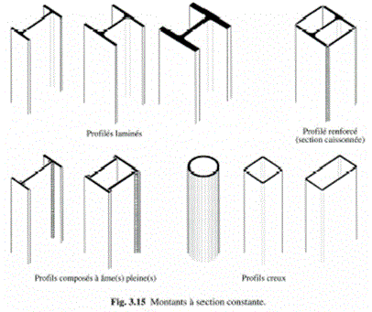

Figure : les différents types de poteaux à âmes pleines.
On commence par le choix des profilés HEB qui sont économiques.
Pour les dimensions, on suit les recommandations du livre de charpente métallique volume 11 et des cours de l’université de Biskra ; on donne les règles suivantes:
- A _{poteaux} ≈ A _{traverse,} alors on choisit le même profil des traverses, HEB 500.
- Deuxième règle de pré-dimensionnement : L’élancement λ_{k} est limité à une valeur limite λ_{lim} = {50; 100}, on prend : λ_{lim} =70
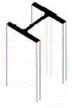
λ_{k} = $\frac{l_{cr}}{i}$ ≤ λ_{lim} =70
Lcr : longueur de flambement du poteau
- Pour les poteaux de portique de rive axes 1 et 10 : On distingue deux plans de flambement, le plan du portique caractérisé par une grande inertie Iy (et iy et Wpl,y), et le plan perpendiculaire au portique, qui est caractérisé par une faible inertie Iz (et iz et Wpl,z).
- Pour le plan du portique :
l_{cr} : longueur critique. Elle est égale à l’espacement « a₀ » entre les lisses de bardage de la façade pignon. On choisit a₀ dans l’intervalle {1m ; 3m}, on prend : a₀=2m
λ_{k} =$\frac{1×ao}{i_{y}}$ ≤ 70 i_{y} ≥$\frac{ao}{70}$=$\frac{2000}{70}$= 28.57 mm
pour le HEB500, on a i_{y}=211.9 mm qui vérifie la condition.
- Pour le plan perpendiculaire au portique : La longueur critique est égale à la longueur géométrique. Pour le poteau le plus long lié au faîtage, cette longueur est de 13.68m
Alors, on a : l_{cr} = 1x 13.68 = 13680 mm
λ_{k} =$\frac{13680}{i_{z}}=\frac{13680}{72.7}=188$ ˃ 70, qui ne vérifie pas la condition.
Solution : Nous proposons d’augmenter la section par l’addition de deux fers plats de nuance S355 qui seront soudés aux ailes du profilé HEB 500, ce nouveau profil conçu est un PRS symétrique, dont les caractéristiques géométriques sont :
A =
Iz =
iz = (Iz/A)^{0.5} =
Figure :
- Pour les poteaux intermédiaires recevant les poutres de chemins de roulement, n’appartenant pas aux palées de stabilité ; axes 2, 3, 4, 7, 8 et 9 :
On choisit des poteaux à section variable. Chaque poteau se compose de deux profilés laminés de type HEB, qu’on assemble par des cordons de soudage continus. Le profilé HEB 500 est le plus long, il est lié à la traverse du portique, tandis que le profil HEB200 est arrété sous les poutres des chemins de roulement ; voir la figure suivante.

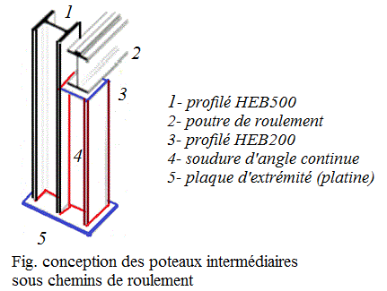
$l_{cr}:$ est l’hauteur de poteau intermédiaire.
λ_{k}=$\frac{1×l}{i}$ ≤ 70 i_{y}≥$\frac{l}{70}$=$\frac{12000}{70}$=171.4 mm
Pour un HEB500 seul cette condition est vérifiée car i_{y}=211.9 mm, donc si on ajoute le HEB200 du PRS, il est certain que cette condition reste vérifiée, car l'inertie Iy ey iy vont augmenter.
Vérification:
Dans le plan perpendiculaire au plan de portique:
$l_{cr}:$ est espacement entre les lisses de bardage de la façade longpan.
pour le profil HEB500 :
a₀= {1m ; 3m}….on prend : a₀=2m
λ_{k}= $\frac{a_{0}}{i_{z}}$ ˂ λ_{lim}=70 λ_{k}= $\frac{2000}{72.7}$=27.51˂70…….CV.
Calcul à la compression simple :
Pour la vérification de la résistance à la compression simple « ELU de Résistance », on fait une descente des charges verticales pour évaluer l’effort normal de comprssion N pouvant agir sur 3 poteaux représentatifs ; ce sont :
- Le poteau interne.
- Le poteau de rive.
- Le poteau d’angle
1-Poteau interne :
Les descentes des charges sur les poteaux: charges verticales N
N=1.35N_{G}+1.5N_{Q}
Avec :
N_{G}=⅀G_{i}.S_{i} +=⅀G_{i}.l_{i}
N_{Q}=S.Q
- Calculer N_{G} :
N_{G}=G toiture +G poutre +G poids propre
On analyse le poteau (B-5) :
S=($\frac{B}{2}+\frac{B}{2}$)×($\frac{Lt}{2}+\frac{Lt}{2}$) S=5×24=120m²

Poids propre de poteau: G=G₀×H =187*12=2244 kg= 2244*10N

Poids de poutre : HEB800 alors : G₀=175.84 kg/m

G= G₀ × ($\frac{Lt}{2}+\frac{Lt}{2}$) = 175.84 × ($\frac{24}{2}+\frac{24}{2}$) = 4220.16=42201.6 N.

Poids de toiture: Panneaux sandwichs :

G₀=15.3 kg/m² G toiture = G₀× S=15.3×120=18360 N.

N_{G}=G toiture +G poutre +G poids propre
=18360 + 44880 + 31482 = 94722N N_{G} = 94.72 kN.
- Calculer N_{Q}:
N_{Q}= Q×S
On a : Q=max (S neige ; Q entretien)= max (3.12daN/m²; 100daN/m²).
N_{Q}=100×120= 12000 N = 120 kN
On résume les résultats dans le tableau suivant:
Niveau | Elément | G (N) | Q (N)
1-1 | Toiture  Poutre | 18360  42201.6 | 100×120=120000
 |  | 81324 | 100
1-2 | Poids propre de poteau | 2244*10 | 100
 |  | 83001.6 | 100

La Condition de résistance :
On a : N=1.35N_{G}+1.5N_{Q}=1.35×83001.6+1.5×120000=292052 N = 292.0 kN.
On propose une majoration forfaitaire de 50% de la contrainte due à l’effort normal seul, pour tenir compte de l’absence de l’effet de flexion.
σ = σ_{N} + σ_{M} = 1.5 σ_{N} ;
alors : $σ$ ≤ $σ$_{adm} = $\frac{f_{y}}{γ_{m0}}$ , est équivalent à : 1.5 x $\frac{N}{A}$ = $\frac{292052}{238.6×{10}^{2}}=1.5 x 12.24=18.3 MPa$ ≤ $σ$_{adm} =$\frac{355}{1.1}$=322 MPa $σ$≤ $σ$_{adm}…..CV.
- Pour les poteaux intermédiaires recevant les poutres de chemins de roulement mais n’appartenant pas aux palées de stabilité ; axes 5 et 6
Les efforts normaux N seront plus grands que ceux appliqués aux poteaux hors des palées de stabilité. En effet, N = N_{G}+ N_{W} + N_{Q}
N_{W} : représente l’action de forces horizontales longitudinales intégrant l’effet du vent V2 et l’action longitudinale Q_{L} des ponts roulants.
A l’ELU: N = 1.35 N_{G}+ 1.5 N_{W} + N_{Q}
Cette augmentation des efforts N exige le choix de section à dimensions supérieures à celles des poteaux précédents. Cet effort Nw est inconnu pour le moment.
Choix des dimensions : on choisit arbitrairement une section plus grande que cette des poteaux précédents, mais on choisit une même configuration. Donc on propose un PRS composé de profilés HEB 550, un HEB 500 et deux demi-profils HEB500, soudés de part et d’autre de l’âme du premier.

